|  |  |  |
| --- | --- | --- |
| الموسم الدّراسي : 2023/2024 | اختبار الفصل الثالث في مادة  **اللّغة العربية** | مديرية التربية لولاية : |
| القسم : السّنة الأولى ( .... ) | المقاطعة التّربوية : |
| التلميذ : .......................... | مدرسة : |

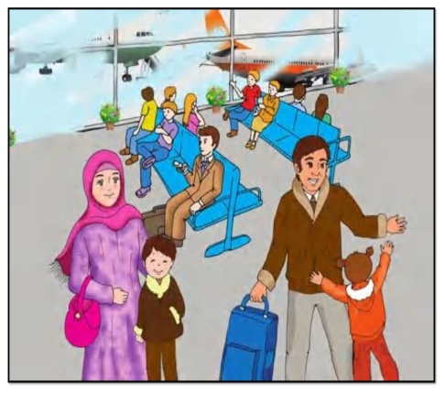 **السّند :**

- دَخَــلْنَا الْمَطَــارَ ، لَمَـحْنَا أَبِي مِنْ بَـعِيدٍ يَـجُـرُّ حَــقِيبَةً كَــبِيـرَةً .

تَـسَابَــقْـنَا إِلـَيْهِ وَبَـادَرْنَاهُ بِالتَّـحِيّةِ ، وَ قُـلْنَا : الْحَــمْدُ لِلَّهِ عَـلَى السَّــلَامَةِ يَـا أَبِي .

**الأسئلة :**

**1/** لَـــوِّنْ الْبِـــطَـاقَـــةَ الصّحِيحــــةَ .

أَبِــي يَــعُودُ مِنَ الْــعَمَــلِ

أَبِــي يَــعُودُ مِنَ السَّــفَــرِ

- عُــــنْوَانُ النَّـصِّ هُوَ :

- كَــانَ الْأَبُ يَجُرُّ حَقِيبَةً

جَـــمِــيلَــةً

كَـــبِيـــرَةً

**2/** ضَعْ عَلَامَــات الْوَقْفِ فِي دَائِــرَةٍ .

|  |  |  |  |
| --- | --- | --- | --- |
| تَنْوِينٌ | شَدّة | " الْـ " قَمَرِيَةٌ | " الـ " شَمْسِيةٌ |
| .................... | .................... | .................... | .................... |

**3/** أُكْــمِلُ الْجَدْوَلَ مِنَ النَّصِّ بِكَلِمَــاتٍ فِيــهَا :

**4 /** اُكْمِلُ بِـ : ( **التِّي – الذِّي** )

- أَبِــــي هُـوَ .................... عَــادَ مِـنَ السَّفَـــرِ .

- اُمِّــــي هِـــيَ .................. رَافَـــقَـتْنَا إِلَى الْمَطَارِ .

**الوضعية الإدْماجية** : أُكْــمِلُ بِـ : ( **عَــادَ – الْمَطَـــارِ – الطَّــائِــرَةُ** )

- تَــوَجَّــهَ الْأَوْلَادُ إِلَى ..................... .

- حَــطَّــتِ ........................ فِي الْمَطَـــارِ .

- .................. الْأَبُ مِنَ السَّــفَـــرِ .

بالتَّــــوْفِيقِ صِغَـــارِي

|  |  |  |
| --- | --- | --- |
| الموسم الدّراسي : 2023/2024 | اختبار الفصل الثالث في مادة  **التَّـــرْبِية الإسْلامية** | مديرية التربية لولاية : |
| القسم : السّنة الأولى ( .... ) | المقاطعة التّربوية : |
| التلميذ : .......................... | مدرسة : |

**النّشاط الْأوّل** : أَضَــعُ " ص " أَوْ " خ " أَمَــامَ كُلِّ عِبَــارَةٍ .

- آكَــــلُ بِيَمِــــينِي ( ..... )

- فِي الْيَـــوْمِ سَبْعُ صَلَـــوَاتٍ ( ..... )

- الْاِبْـــتِسَــامَـةُ مِــنْ آدَابِ التَّــحِيَّةِ ( ..... )

- الشَّــهَادَتَــانِ هُــمَا الرُّكْــنُ الثَّـــانِـي مِــن أَرْكَــانِ الْإِسْــلَامِ ( .... )

**النّشاط الثّاني** : أُرًتِّــبُ الصًّــلَوَاتِ الْخَمْسِ

الظُّــــهْرُ - الْمَــغْـرِبُ - الصُّــبْحُ - الْعِــــشَاءُ - الْــعَصْرُ

|  |  |  |  |  |
| --- | --- | --- | --- | --- |
| **5** | **4** | **3** | **2** | **1** |
| .................... | .................... | .................... | .................... | .................... |

**النّشاط الثّالث** : أُكْــــمِلُ الْحَدِيث الشَّريفَ بِـ : ( **بِيَمِيـــــنِكَ - يَــلٍيــكَ - سَـــمِّ** )

- قَـــالَ رَسُــولُ الله صَــلَّى الله عَلَــــيْهِ وَ سَـــلَّم - :

" يَـــا غُلَامُ : ...................... الله ، وَ كُــــلْ ............................ وَ كُــلْ مِــمَّا

........................ " .

**النّشاط الرّابــع :**

- يسْتَـــظْهِرُ سُـورَةً قُــرْآنِيةً مِـــنَ السُّـــوَرِ الْمَدْرُوسةِ .

بالتوفيق صغاري

|  |  |  |
| --- | --- | --- |
| الموسم الدّراسي : 2023/2024 | اختبار الفصل الثالث في مادة  **الرياضيات** | مديرية التربية لولاية : |
| القسم : السّنة الأولى ( .... ) | المقاطعة التّربوية : |
| التلميذ : .......................... | مدرسة : |

**التّمرين الأوّل** : أَكْتُبُ الأَعْدَادَ بِالْحُرُوفِ أَو بْالْأَرْقَامِ

|  |  |
| --- | --- |
| ................................................ | 65 |
| سَـــبْعَةٌ وَ خَـــمْسُون | ... |
| .................................... | 80 |
| تِــــسْعَةٌ وَ تِــــسْعُونَ | ... |

**التّمرين الثاني** : أُكْــــمِلُ شَــرِيطَ الأَعْدَادِ .

|  |  |  |  |  |  |  |  |  |  |  |  |  |
| --- | --- | --- | --- | --- | --- | --- | --- | --- | --- | --- | --- | --- |
| 84 | .. | .. | .. | .. | 89 | .. | .. | .. | .. | .. | .. | .. |

**التّمرين الثّالث** : رَتِّب الأَعْدَادَ التّالِيَةَ تَصَاعُدِيًا .

81 ، 90 ، 6 ، 14 ، 20 ، 62

........................................................................................

ا**لتّمرين الرّابع** : سَــمِّ الأَشْــــكَالَ الْهَنْدَسِيةَ التَّالـــيَةَ .

................ ................. ............. ..............

**التّمرين الخامس** : أُنْجِــــزُ عَمَـــلِيّاتِ الْــجَـــمْعِ التّـــالِــيَةَ .

|  |  |  |  |
| --- | --- | --- | --- |
| 1 1  +  8 2 | 4 4  +  0 3 | 6 5  +  3 | 3 2  +  4 2 |
| . . = | . . = | . . = | . . = |

بالتوفيق صغاري

|  |  |  |
| --- | --- | --- |
| الموسم الدّراسي : 2023/2024 | اختبار الفصل الثالث في مادة  **التّربية العلمية** | مديرية التربية لولاية : |
| القسم : السّنة الأولى ( .... ) | المقاطعة التّربوية : |
| التلميذ : .......................... | مدرسة : |

**النّشاط الأوّل** : أضَـــعُ ( ص ) أَوْ خَطَاْ أَمَــامَ كُلِّ عِبَـــارَةٍ .

- أَقْــــضِي كُـــلَّ أَوْقَـــاتِي فِي اللَّــعِبِ . ( .... )

- تَـــذُوبُ الشُّـــكُولَاطَةُ بِــفِعْلِ الْحَــرَارَةِ . ( ....)

- أَسْـــــهَرُ إِلَـــى سَــاعَةٍ مُتَأَخِّــــرَةٍ مِنَ اللَّـــيْلِ ( .... )

- أَحْـــتَفِلُ بِــعِيدِ مِــيلَادِي كُلَّ سَـــنَةٍ . ( ...... )

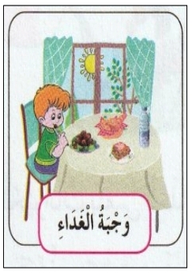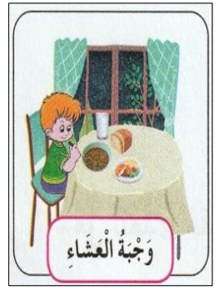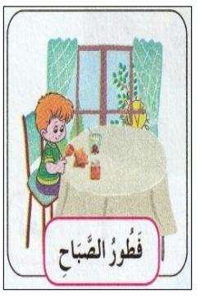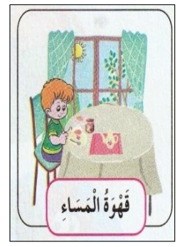  **النّشاط الثّاني** : رَتِّبْ الْأَحْـــدَاثَ التّالِيةَ حَسْبَ تَسَلْسُـــلِهَا الزّمَنِي مِن ( 1 – 4 ) .

....

....

....

....

**النّشاط الثّالث** : صَــنِّف الْـــمَوَادَ التّالِــيَةَ فِي الْـــجَــدْوَلِ .

الْـــخَشَبُ - الْـعَــصِيرُ - الْـــحَلِـــيبُ - الْــــــحَــدِيدُ

|  |  |
| --- | --- |
| صَـــلْبٌ | سَـــــائِــلٌ |
| ....................  .................... | ..................  .................. |

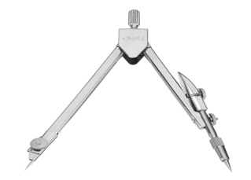  **النّشاط الرّابعُ** : أَرْبِـــــطُ كُلَّ أَدَاةٍ بِمَــادَةِ صُــنْــعِـــهَا .

خَـــشَبٌ

حَــدِيدٌ

كِـــلْسٌ

بلَاسْتِيكٌ

بالتوفيق صغاري

|  |  |  |
| --- | --- | --- |
| الموسم الدّراسي : 2023/2024 | اختبار الفصل الثالث في مادة  **التّربية المدنية** | مديرية التربية لولاية : |
| القسم : السّنة الأولى ( .... ) | المقاطعة التّربوية : |
| التلميذ : .......................... | مدرسة : |

**النّشاط الأول** : أضَـــعُ ( **ص** ) أَوْ ( **خ** ) أَمَــامَ كُلِّ عِبَـــارَةٍ .

- الْــعُـمْلَــــةُ الْجَزَائِــرِيَةُ كُـــلُّـهَا وَرَقِـــيَّةٌ ( ...... ) .

- عُــــمْــلَةُ وَطَـــنِي هِــــيَ الــدِّينــــارُ الْجَــزَائِــرِيُّ ( ..... ) .

- لَا أُحَــــافِظُ عَــــلَى وَثَــائِــقِ هَــوِيَّتِي وَ أُهْـــمِلُــهَــا ( .... ) .

- " مُــــفْدِي زَكَـــرِيَا " هُـــوَ مُؤَلِّـــفُ النَّـــشِيدِ الْوَطَــــنيِّ " قَسَــمًا " ( ..... ) .

**النّشاط الثــــاني** : أَرْبِــــطُ كُلَّ قِـــطْعَةٍ نَــقْدِيـــةٍ بِالْبِـــطَاقَـــةِ الْــمُــنَاسِــبَةِ .

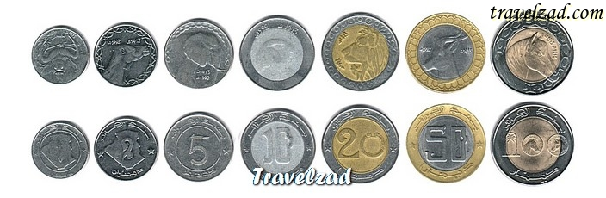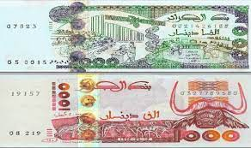

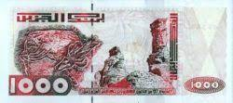

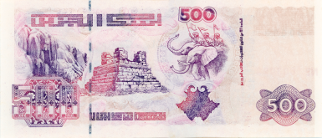

**النّــــشاط الثّالث** : اُلَــــوِّنُ بِطَاقَـــاتِ الْمَـــعْلُومَاتِ الّتِي أَجِدُهَــا فِي وَثِــيقَةِ هَـــوِيَّتِي .

اِسْـــمِي

صُــورَتِي

الشَّخْصِيّة

صُــورَةُ

زَمِـــيلي

عُـــنْوانُ

جَــارِي

مَــكَانُ

مِـــيلَادِي

اِسْمُ مُعَلِّمي

عُــــنْوَانِي

تَــارِيخُ

مِيلَادي

لَقَـــــبِي